hgدليل استخدام برنامج الترحيل

طريقة استخدام النظام :
- شاشة تسجيل الدخول : لتسجيل الدخول الي النظام لابد من الحصول رقم ملف (الرقم الوظيفي بداية ب 16)
وكلمة المرور يتم ارسالها الي البريد الالكتروني بعد اتمام عملية التسجيل.
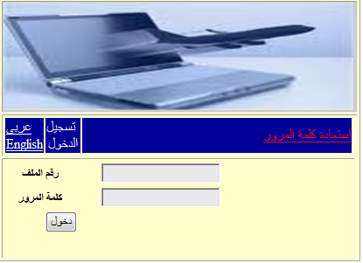
ادخال رقم الملف وكلمة المرور
- يقوم مسؤل النظام في كل منطقة باضافة مستخدمين واعطاء الصلاحيات لهم من خلال هذة الشاشة:

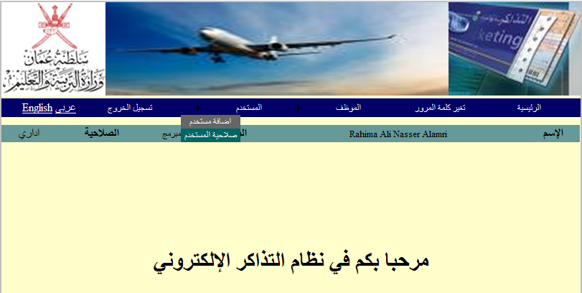
يتم اضافة مستخدم من قبل مسؤل النظام من كل منطقة

- عند اظافه مستخدم لابد اختيار النطاق المتواجد فية الموظف ثم الضغط على زر بحث لاظهار البيانات وبعد ذلك اختيار اسم الصلاحية ثم الضغط على زر حفظ لتتم عمليه التسجيل.في حالة التسجيل ترسل كلمة المرور الي البريد الالكتروني للموظف
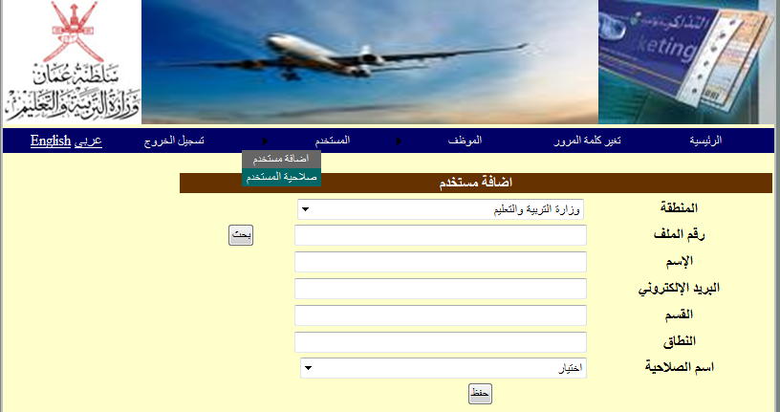
اختر النظاق تم ادخل رقم الملف بعد ذلك اضغط على زر بحث
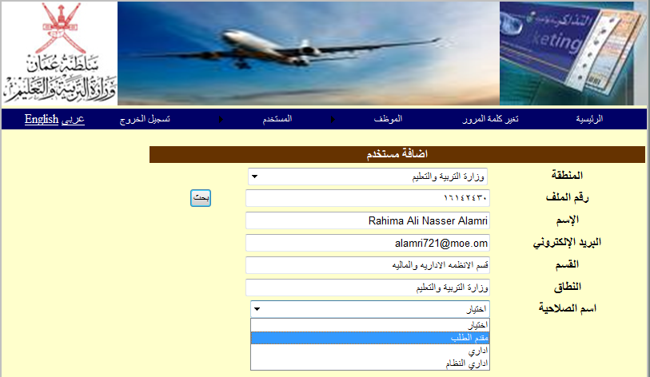
اختر اسم الصلاحية ثم اضغط على حفط بعد التسجيل سيتم ارسال كلمة المرور الي بريدك الالكتروني

- بعد اتمام عملية التسجيل بامكان المستخدم الدخول الي النظام وتسجيل بيانات العائلة:
ادخال رقم الملف وكلمة المرور

- صفحة ادخال بيانات العائلة
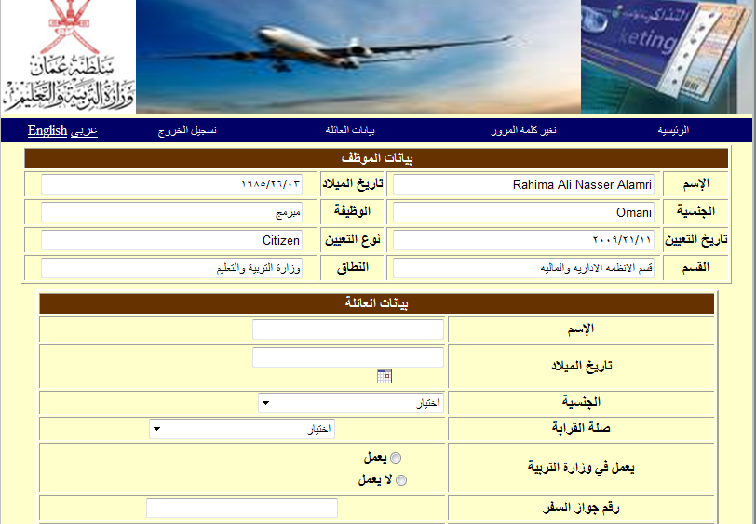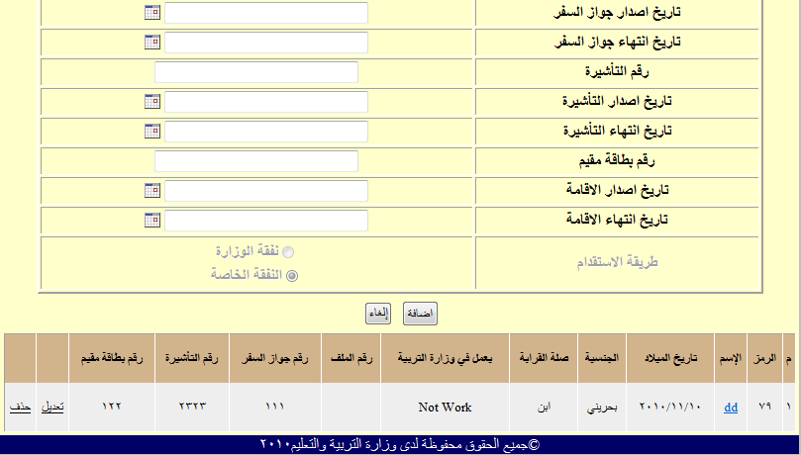
بعد الاظافة بالامكان تعديل او حذف البيانات
اضغط على بيانات العائلة
عند الضغط على الاسم يمكن اضهار البيانات المح
عند الضغط على الاسم يمكن اضهار البيانات المح
بالامكان اضهار بيانات الابناء من خلال الظغط على اسم الابن \ الابنة فتظهر البيانات كالاتي:
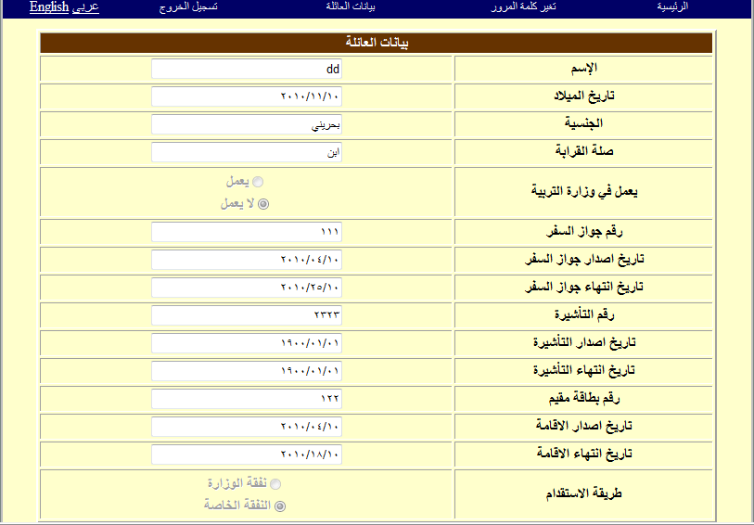

- لإستعادة كلمة المرور : يتم ادخال البريد الالكثروني ثم الضغط على زر ارسال بعد ذلك ترسل كلمة المرور الي بريدك الالكتروني
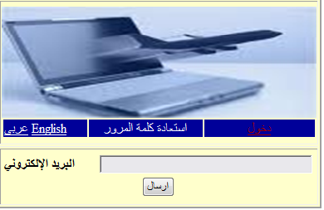
ادخل البريد الالكتروني ثم اضغط علي ارسال

- تغير كلمة المرور : بامكان مستخدم النظام تغير كلمة المرور من خلال هذة الشاشة : عند تغير كلمة المرور يتم ارسال كلمة المرور الجديدة الي البريد الالكتروني الخاص بك
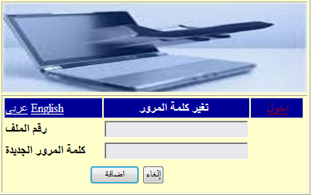
ادخل رقم الملف وكلمة المرور الجديدة

المرحلة الثانية : مرحلة تقديم الطلبات

بعد الانتهاء من ادخال بيانات الاسرة بامكان الموظف تقديم طلب تذكرة او تعويض نقدي له او لافراد اسرتة كما يلي :

- شاشة تقديم طلب للموظف (ولي الامر):

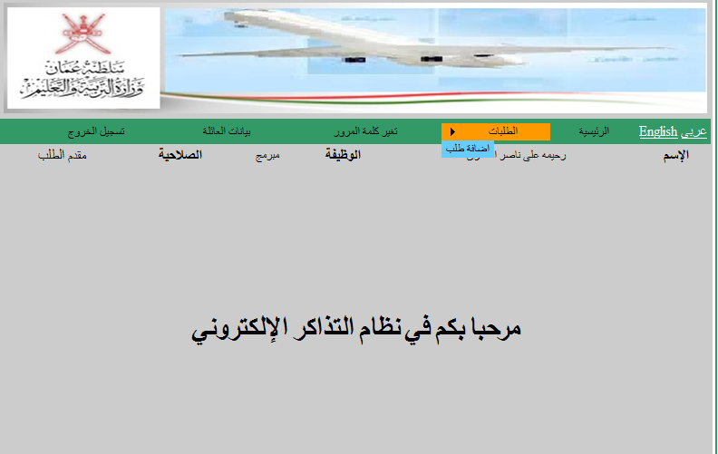

ارسال الطلب

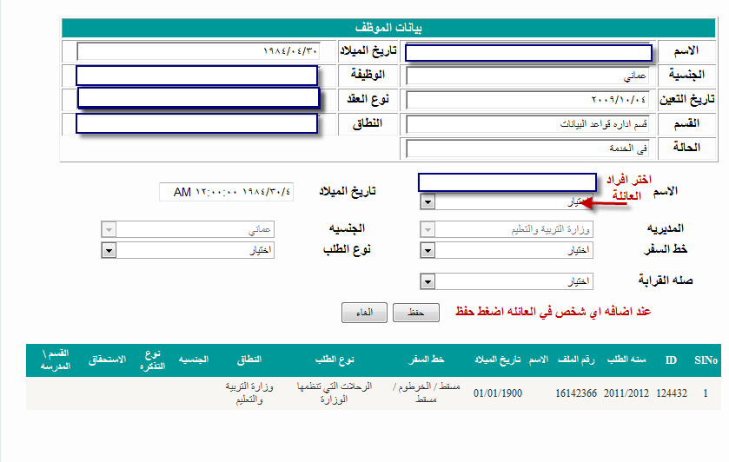

المرحلة الثالثة : مرحلة عرض الطلبات واعتمادها او رفضها من قبل الاداري في دائرة رعاية الموظفين بالوزاره
- عرض الطلبات : يتم عرض الطلبات كلن حسب منطقتة وبامكان دائرة رعاية الموظفين في الوزارة عرض كافة الطلبات كما هو موضح :
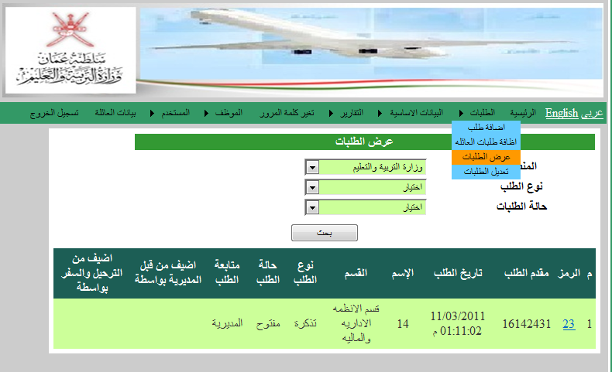
اضغط هنا للموافقة على الطلب او رفضة

